**NHÓM GIÁO VIÊN SƯU TẦM VÀ BIÊN SOẠN KHBD VẬT LÍ 10**

| BAN BIÊN TẬP | Họ và tên | Đơn vị công tác |
| --- | --- | --- |
| Nguyễn Tiến Cường | THPT Hùng Vương |
| Trần Hải Dương | THPT Lương Thế Vinh |
| Trần Mạnh Hà | THPT Tuyên Hóa |
| Trần Thị Thuý Hà | THPT Lê Lợi |
| Nguyễn Thị Bích Hòa | THPT Lê Quý Đôn |
| Nguyễn Văn Hùng | THTP Lệ Thủy |
| Trần Nữ Liên Hương | THPTLê Quý Đôn |
| Võ Như Khánh | THPT Nguyễn Chí Thanh |
| Ngô Văn Lập | THPT Hoàng Hoa Thám |
| Đào Thị Kim Long | DTNT Quảng Bình |
| Trần Văn Long | THPT Nguyễn Trãi |
| Lê Thị Ly | THCS & THPT Bắc Sơn |
| Mai Thị Mơ | THPT Đào Duy Từ |
| Đoàn Đức Phúc | THPT Lê Hồng Phong |
| Lê Thành Tâm | THPT Minh Hóa |
| Trần Thị Thanh Tâm | THPT Đào Duy Từ |
| Đậu Nam Thành | THPT Đào Duy Từ |
| Phan Minh Tuấn | THPT Nguyễn Hữu Cảnh |
| Trần Quốc Tuấn | THPT Lê Trực |
| TRÌNH BÀY | Đậu Nam Thành | THPT Đào Duy Từ |
| HIỆU ĐÍNH | Đào Thị Kim Long | DTNT Quảng Bình |

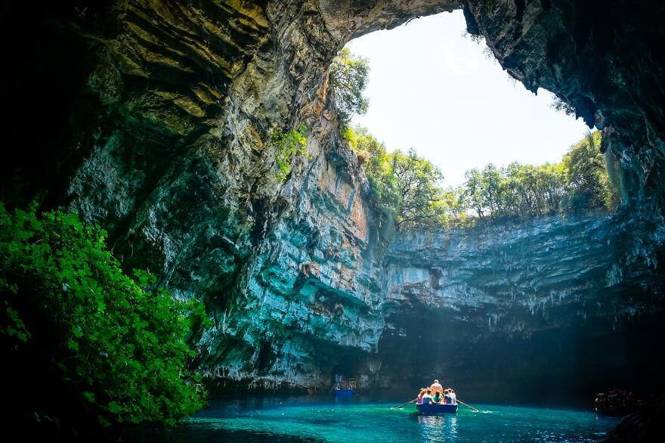

**ĐỘNG PHONG NHA - QUẢNG NG BÌNH**